PODLASKI URZĄD WOJEWÓDZKI
w Białymstoku
15-213 Białystok, ul. Mickiewicza 3
OK-III.272.3.2022.KP
Białystok, 2022.03.14

dotyczy postępowania o udzielenie zamówienia publicznego prowadzonego w trybie podstawowym na podstawie art. 275 pkt 2 ustawy z dnia 11 września 2019 r. Prawo zamówień publicznych (Dz. U. z 2021 r., poz. 1129 z późn. zm.) na dostawę i montaż mebli biurowych na potrzeby Ośrodka Szkoleniowego Podlaskiego Urzędu Wojewódzkiego

W toku postępowania do Zamawiającego wpłynęło pytania, na które Zamawiający udziela następujących odpowiedzi:

Pytanie 1: „Poz. 11 Fotel konferencyjny, ilość 16 sztuk, opisane przez Zamawiającego krzesło zostało wycofane 4 lata temu z oferty producenta krzeseł i obecnie na rynku nie ma krzesła o wymiarach opisanych w szczegółowym opisie przedmiotu zamówienia, czy w związku z tym Zamawiający dopuści krzesło równoważne na płozie o poniższych wymiarach, zdjęcie poglądowe poniżej:
- wys. całkowita 1005 mm,
- wys. siedziska 480 mm,
- wys. oparcia 525 mm,
- wys. podłokietnika 205 mm,
- szer. siedziska 500 mm,
- gł. siedziska 465 mm,
- gł. całkowita 630 mm

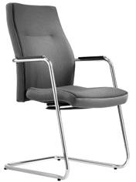

Odpowiedź: Zamawiający nie dopuszcza zmian w konstrukcji fotela konferencyjnego. Fotel ma być oparty na czterech nogach.

Pytanie 2: Poz. 11 Fotel konferencyjny, ilość 16 sztuk, opisane przez Zamawiającego krzesło zostało wycofane 4 lata temu z oferty producenta krzeseł i obecnie na rynku nie ma krzesła o wymiarach opisanych w szczegółowym opisie przedmiotu zamówienia, czy w związku z tym Zamawiający dopuści krzesło równoważne na płozie o poniższych wymiarach, zdjęcie poglądowe poniżej:

- wys. całkowita 1003 mm,
- wys. siedziska 490 mm,
- wys. oparcia 540 mm,
- wys. podłokietnika 230 mm,
- szer. siedziska 500 mm,
- gł. siedziska 460 mm,
- gł. całkowita 630 mm

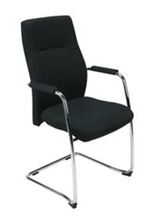

Odpowiedź: Zamawiający nie dopuszcza zmian w konstrukcji fotela konferencyjnego. Fotel ma być oparty na czterech nogach.

Z up. WOJEWODY PODLASKIEGO
/-/ Mirosław Sienkiewicz
Zastępca Dyrektora Wydziału
Bezpieczeństwa i Zarządzania Kryzysowego

